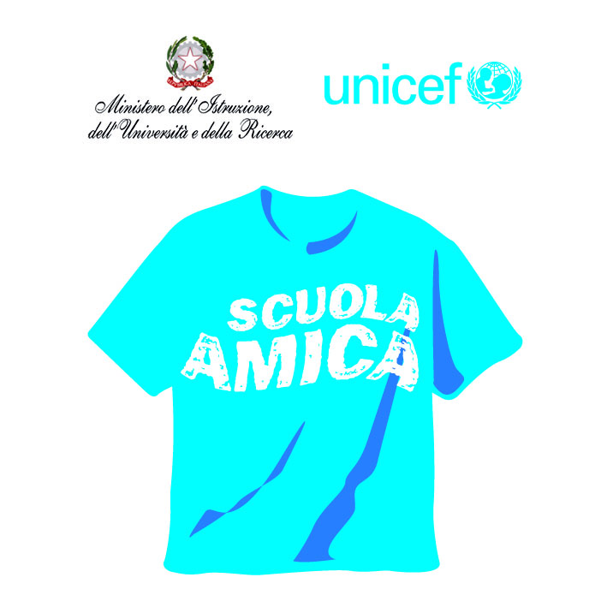

Ministero dell’Istruzione, dell’Università e della Ricerca

ISTITUTO COMPRENSIVO VIA NOVARIA - VILLANTERIO
Via Novaria, 3 - 27019 - VILLANTERIO (PV) - CF: 90007680185
Tel. 0382/974008
E-mail Segreteria: pvic813007@istruzione.it - PEC: pvic813007@pec.istruzione.it
E-mail Dirigente Scolastico: dirigentescolastico@icvillanterio.edu.it

AL DIRIGENTE SCOLASTICO
DELL’ISTITUTO COMPRENSIVO

DI VILLANTERIO

OGGETTO: RICHIESTA DI PERMESSO BREVE (ART. 22 DEL C.C.N.L. - Comparto Scuola)

Il/La sottoscritt_ _ _____________________________________

Qualifica ___________________________________________________ a tempo indeterminato/determinato

C H I E D E

la concessione di un permesso breve per il giorno ___________ dalle ore ______ alle ore ______
per i seguenti motivi:
__________________________________________________________________________

Fa presente che in tale orario potrà essere sostituit_nel modo seguente:

GIORNO | ORA | DOCENTE che ha dato la disponibilità | FIRMA del docente disponibile

Dichiara che recupererà le ore usufruite secondo la seguente calendarizzazione in modo da mantenere il monte ore annuale e settimanale disciplinare per gli alunni:

GIORNO | ORA | DOCENTE che ha dato precedentemente la disponibilità | FIRMA del docente a cui viene restituita l’ora

Data _____________ Firma __________________________________

N° ORE DI PERMESSO GIA’ FRUITE = ____
VISTO: SI AUTORIZZA
IL DIRIGENTE SCOLASTICO
(Dott. Carlo Raffaele PEDRAZZINI)
Documento firmato digitalmente ai sensi del c.d. Codice dell’Amministrazione Digitale e normativa connessa

*************************************************
N. B. - Il permesso deve essere preventivamente autorizzato dal Dirigente Scolastico e le modalità di recupero concordate con lo stesso.
Le ore possono essere recuperate entro i 2 mesi lavorativi successivi a quello della fruizione del permesso

